Пән:Әдебиеттік оқу Күні:  Сынып:3-сынып |  | Мектеп:Ж.Жабаев бастауыш мектебі  Мұғалімнің аты-жөні:Рсалиева Лаззат  Қатысқандар саны: Қатыспағандар саны:
Бөлім |  | Су-тіршіліккөзі
Сабақ тақырыбы |  | Су–тіршілік көзі.Ақбасторғай
Осысабақта қолжеткізілетін оқу мақсаттары  (оқу бағдарламасына сілтеме) |  | 3.1.2.1шығарманың мазмұнын бірлесе құрастырған жоспар бойынша немесе өз сөзімен толық,таңдауына қарай мазмұндау.
Сабақ мақсаттары |  | Барлық оқушылар: мәтіннің тақырыбын анықтайалады, негізгіойды табады.  Көптеген оқушылар:шығармашылыққа негізделген сұрақтар қояды.  Кейбір оқушылар:берілген тақырып бойынша ой қорыту жасайалады.
Бағалау критерийлері. |  | - Мәтіндітүсініп оқиды,негізгіойдытабады.  - Шығармаға жоспар құрады,және әңгімелейді.  - Берілген тақырып бойыншаой қорыту жасайды.
Құндылықтарды дарыту. |  | Оқуға,білімге деген қызығушылығын арттырып еңбекке баулу.  Жеке және жұпта жұмыс жасау,ынтымақтастық.
Пәнаралық байланыстар |  | Дүниетану,қазақтілі
АКТ қолдану дағдылары. |  | Интернет-ресурстар,дерек қордан және интернеттен сабаққа  Қатысты ақпаратты іздеу.
Ресурстар |  | Топқабөлуге арналған әріптер,,интерактивті тақта,жұмыс дәптері,  стикер,видеоматериалдар.,постер,кері байланыс парағыт.б
Тілдік құзіреттілік |  | Су-вода-water
Бастапқы білім |  | «Атақты тұлғалар»бөлімі
Сабақтың барысы
Сабақтың жоспарланған  кезеңдері | Сабақтағы жоспарланған іс-әрекет |  | Ресурстар
Сабақтыңбасы | Қызығушылықты ояту.Сыныпты қалыпқа келтіру.  Аудиоз апистен теңіздің толқынының дауысын тыңдау.  Сыныпты суреттер арқылы топтарға біріктіру  Топқабөлу:  Ітоп:Мұхит ІІтоп: Теңіз  ІІІ топ: Өзен  Жұмыс ережесін келісу  Сабақта бір-біріміздісыйлаймыз,тыңдаймыз!  Сабақта өзіміздің шапшаңдығымызды,тапқырлығымызды көрсетеміз!  Сабаққа белсене қатысып,жақсы баға аламыз!  «Гүл ұсын»әдісі арқылы үй жұмысын сұрау.  (ҚБ)“Екі жұлдыз, бір тілек”әдісі.  Оқу мақсатын таныстыру Күтілетін нәтижені анықтау |  | Оқушылардытоптарға бөлуге арналған әріптер.
Сабақтыңортасы |  |  | Тапсырманыорындаған

 | Үлгі:Су–тіршілік көзі.Өйткені...  1. ...  2. ...  3. ...  Тыңдалым.«Ақбасторғай»(ертегі) Видео жазбадан тыңдау.  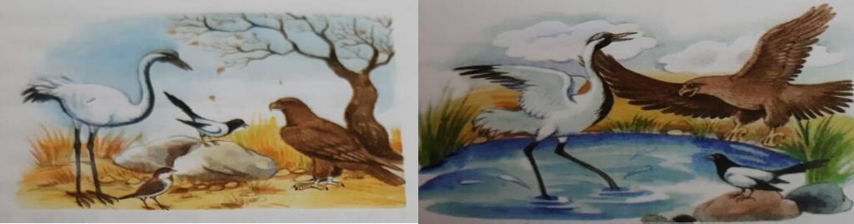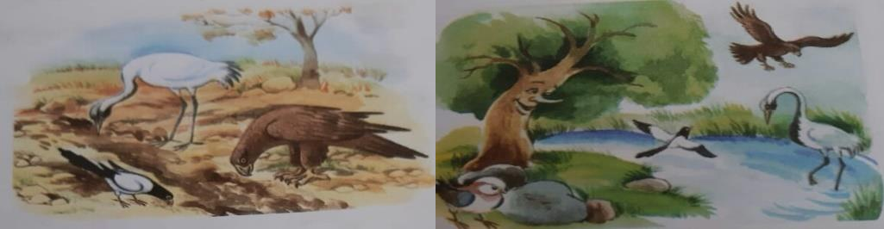  Сергіту сәті:Бейнеролик  Оқылым«Ғажайып шынжыр»әдісі арқылы оқиды Топтық жұмыс.  - Мәтін неліктен ертегіге жатады?  - Ертегіні бөліктерге бөліп,ат қойып,әңгімелеңдер.  Дескриптор  Топтар шығарманың мазмұнын бірлесе құрастырған жоспар бойынша немесе өз сөзімен мазмұндай алады.  ҚБ:Басбармақ арқылы бір-бірін бағалау.Жұптық жұмыс.  - Ертегіні тағы басқаша қалай атауға болатынына мәнбер.  - Осының ішіндеең басты тақырып қайсы деп ойлайсыңдар?Құстардың тіршілігі.  Құстардың қуанышы. Су–тіршілік көзі.  Жалқаулық.  Дескриптор  Ертегі өздері тақырып қояды.  Жеке жұмыс.  Ертегі бойынша берілген суреттерді тақырыптарға сай жүйеле:Су жоқ!  Су келді!  1 2  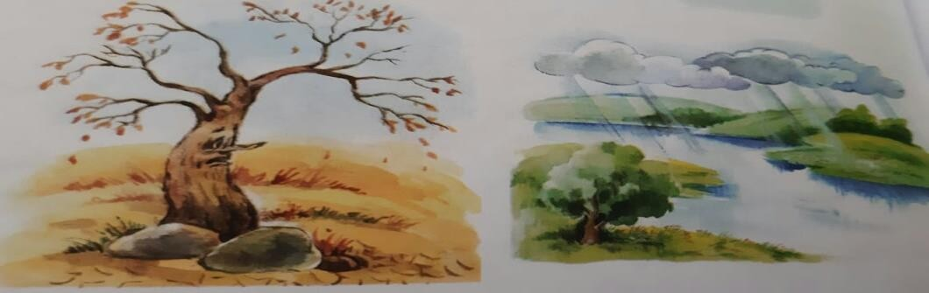  Дескриптор:  Суретті тақырыпқа сай баяндайды. | Оқушыны ма дақтау,толықтыру жасау,тиімді кері байланыс орнату.  Белсенді оқу тапсырмалары.  Тапсырманы орындаған оқушыны мадақтау,толықтыру жасау,тиімді кері байланыс орнату.  Тапсырманы орындаған оқушыны мадақтау,толықтыру жасау,тиімді кері байланыс орнату.

ҚБ:Бас бармақ арқылы бір-бірін бағалау.
Жұмыс дәптеріндегі жазылым тапсырмаларын орындау. 1-тапсырма.Суреттердің көмегімен ертегіге жоспар құр. 2-тапсырма.Мәтінге сәйкес мақал-мәтелді тап.
А)Жарлы болсаңда,арлыбол. Ә) Еңбектүбі–зейнет.
Б)Оқу–инемен құдық қазғандай. В)Өтірік өрге баспайды.
ҚБ:Басбармақ арқылы бір-бірін бағалау.
Дескриптор:
Ертегіге жоспар құрады.
Мәтінге сәйкес мақал-мәтел құрады.
Сабақтыңсоңы | Жаңа білім мен тәжірибені қолдану Топтықжұмыс.«Галерияда ойшарлау»  Суға қатысты тыйым сөздерді жалғастырып жаз.  1.Түнде су төкпе.  2. ...  Дескриптор:  Топ болып тыйым сөздер жазады.Жазған тыйым сөздерді оқиды.  ҚБ:Қол шапалақтау арқылы бағалау  Ашық сұрақ  Неліктен«Ақбасторғай»деп аталған?  Ертегіні еңбек тақырыбымен қалай байланыстырар едің?  ҚБ:Бағдаршам көздері арқылы бір-бірін бағалау. |  |  | Тапсырманы орындаған оқушыны мадақтау,толықтыру жасау,тиімді  кері байланыс орнату.
 | Рефлексиялық үшбұрыш  Мені таңқалдырды  Сұрағым бар(сұраққояды)Менің ұсынысым бар  ҚБ:Басбармақ арқылы бір-бірін бағалау.  «Көңіл-күй»кері байланысы.  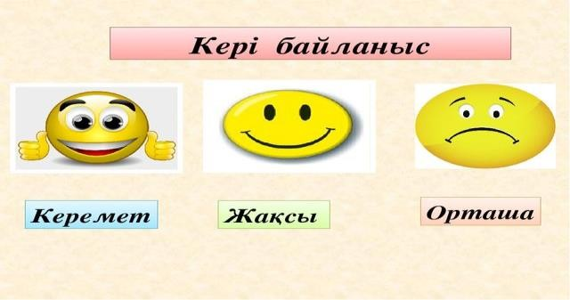 |  |  | Оқушылардың бірін-бірі, өзін өзі бағалауға негізделген,бұл тәсілдің мақсаты өзін және құрбыларынаділ бағалауға үйрету.
Саралау–оқушыларғақалай  Көбірек қолдау көрсетуді |  | Бағалау–  оқушылардың | Сабақ бойынша рефлексия
жоспарлайсыз? |  | Материалды меңгеру
Қабілеті жоғары оқушыларға |  | Деңгейін қалай
Қандай міндет қоюды жоспарлап |  | тексеруді
отырсыз? |  | жоспарлайсыз?
Барлық оқушылар:мәтіннің |  |  | Рефлексиялық үшбұрыш
Тақырыбын анықтайалады, |  | (ҚБ)“Екіжұлдыз,бір | Мені таңқалдырды
Негізгі ойды табады. |  | тілек”әдісі. | Сұрағым бар(сұрақ қояды)
Топтық жұмыс. |  | ҚБ:Басбармақ | Менің ұсынысым бар

1.Мәтін неліктен ертегіге жатады? 2.Ертегіні бөліктерге бөліп, атқойып,әңгімелеңдер.  Дескриптор:Шығарманың мазмұнын бірлесе құрастырған жоспар бойынша немесе өз сөзімен мазмұндай алады.  Көпшілік оқушылар:шығармашылыққа негізделген сұрақтар қояды.  Жұптық жұмыс.  Ертегіні тағы басқаша қалай атауға болатынына мән бер. Осының ішінде ең басты тақырып қайсы деп ойлайсыңдар? Құстардың тіршілігі.Құстардың қуанышы.  Су тіршіліккөзі Жалқаулық.  Дескриптор:  Ертегіге өздері тақырып қояды.Кейбір оқушылар: берілген тақырып бойынша ой қорыту жасай алады.  Жеке жұмыс.  Ертегі бойынша берілген суреттерді тақырыптарға сай жүйеле:Су жоқ!Су келді!  Дескриптор:  Суретті тақырыпқа сай баяндайды. | арқылы бір-бірін бағалау.  .ҚБ:Қолшапалақтау арқылы бағалау  ҚБ:Бағдаршам көздері арқылыбір-бірін бағалау.  ҚБ: Бас бармақ арқылы бір-бірін бағалау.  «Көңіл-күй»керібайланысы. | ҚБ:Басбармақ арқылы бір-бірін бағалау.

